Технология адвент - календарь в развитии познавательного интереса дошкольников
Я хочу познакомить Вас с одной из технологий– адвент - календарь. Адвент -календарь предназначен для того, чтобы помочь детям осознать, сколько дней осталось до праздника, чаще это новый год , 23 февраля, 8 марта или день рождения.
Слово «адвент» происходит от латинского термина «adventus» и обозначает «пришествие, приход». Адвент - календарь - это календарь ожидания. Первыми календари ожидания начали вести немцы-лютеране еще в начале 19 века. Они рисовали мелом на дверях или стене количество дней до Рождества, каждый день стирали или зачеркивали по одной дате.
Первый адвент - календарь для детей сделала мама маленького Герхарда Ланга, который просто замучил ее вопросами о том, когда же наступит Рождество. Женщина сделала для него картонный календарь и наклеила на даты маленькие печенье безе. Сын мог взять только одно в день и открыть тем самым число. Со временем мальчик вырос, устроился работать в типографию и в 1908 году распечатал календарь с 24 картинками, за которыми можно было спрятать сладости. Он запустил производство и постоянно совершенствовал свое изобретение.
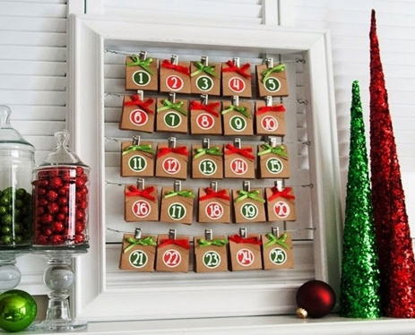
В последнее время технология адвент - календарей стала входить в практику работы детских садов. Адвент - календарь позволяет интегрировать все образовательные области (социально-коммуникативную, познавательную, речевую, художественно-эстетическую, физическую, строя педагогический процесс индивидуально, в микрогруппе детей и фронтально со всеми детьми.) Зачем же нужен Адвент - календарь? Адвент - календарь может быть приурочен к любому празднику и решать множество педагогических задач: расширять у детей временные представления, кругозор, развивать их творческие способности, познавательный интерес. Создание и наполнение Адвент - календаря - это творческий процесс. И здесь нет строгих правил, рамок и ограничений. Но все, же мы придерживаемся некоторых принципов:
1. Стиль оформления должен соответствовать тематике праздника.
2. Определённое место календаря. Пусть он будет на виду и напоминает о том, что праздник приближается. Мы размещаем календарь на высоте удобной для детей, чтобы каждый ребёнок может свободно подойти к нему, рассмотреть и посчитать дни.
3. Присутствие тайны. Дети очень любопытны, а наличие кармашков создаёт интерес и предвкушение сюрприза.
4. Адвент - календарь предполагает свои правила игры. Один день – одно задание. Любопытный ребёнок может захотеть увидеть сразу все задания и сюрпризы, поэтому задания добавляются ежедневно.
5. Задания должны быть приятными, интересными и соответствовать возрасту и возможностям детей. Они могут быть разной направленности – раскрасить картинку, выучить стихотворение, сделать аппликацию, отгадать загадки, поиграть в новую игру и т.д.; а могут быть объединены одной тематикой.
Чтобы адвент - календарь стал инновационно познавательной формой обучения детей, достаточно выбрать тему, ориентируясь на возраст и интересы детей, и каждый день изучать ее в игровой форме. Перед началом творческого процесса созидания, нужно выбрать тот наполнитель, который мы вложим в наш адвент - календарь. От этого будет зависеть размер ячейки, соответствующей каждому дню календаря. Это могут быть маленькие игрушки, фишки, наклейки, фигурки и даже мини-конструкторы. Все зависит от педагогической цели и предпочтений детей. Когда будете планировать, какой именно сделать календарь, учитывайте какие знания, вы хотите дать детям, придумайте развивающие задания. Используйте в календаре различные цвета, геометрические формы: один день – одна форма и один цвет (оттенок). Счет – первостепенный фактор, считаем дни, сколько ушло и сколько осталось.
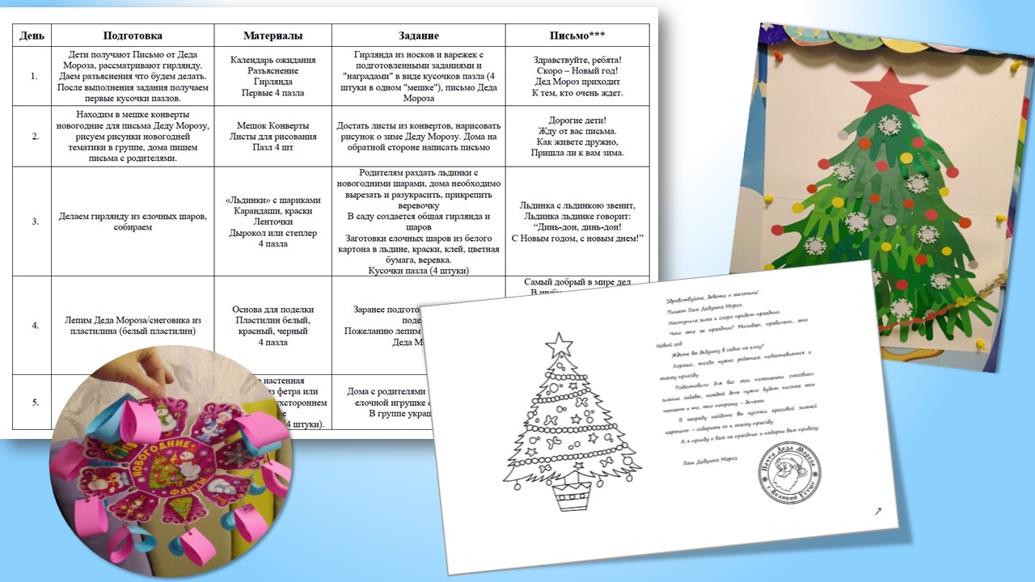Примеры: задания познавательного адвент - календаря для детей 4-5 лет «Дни недели»
Понедельник: загадки о животных, вопросы, художественное творчество- рисование мышки.
Вторник: загадки, вопросы о днях недели.
Среда: объемная аппликация "Львёнок".
Четверг: разучивание стихотворения о днях недели.
Пятница: загадки о днях недели, лепка "Зоопарк".
Суббота: интерактивная игра "Дни недели".
Воскресенье: рисование "Как мы провели выходные".
Задания Адвент - календаря в старшей группе "Времена года".
Зима: составить рассказ о зиме, рисование "Зимние забавы", отгадывание загадок о зиме.
Весна: разучивание стихотворений о весне, аппликация "Весенняя капель".
Лето: подвижные игры на улице, разучивание песен о лете, проведение развлечения "В гостях у Нептуна".
Осень: конкурс поделок "Осенние дары", лепка "Собираем урожай".
Задания Адвент - календаря в подготовительной группе "Новогодний календарь".
1 неделя декабря: Письмо от Деда Мороза, украшаем ёлку, вырежьте красивые снежинки, отгадывание загадок, лепка "Снегурочка" (по одному заданию на каждый день).
2 неделя декабря: разучивание стихотворений про новый год, аппликация "Снеговик", конкурс "Новогодние часы", совместно с родителями сделать дома Адвент - календарь, сладкое угощение под ёлкой от Дедушки мороза.
3 неделя декабря: разучивание новогодних песен, просмотр новогодних мультфильмов, отгадывание загадок, ёлочная игрушка своими руками, написать письмо Деду Морозу.
4 неделя декабря: раскрась новогоднюю картинку, украшаем прогулочный участок, новогодняя открытка, "Ура, утренник".
В своей практике я использую технологию адвент - календаря и могу с уверенностью утверждать, что это высокоэффективное средство стимулирования детей к образовательной деятельности, при этом ожидание праздника проходит интересно, познавательно и насыщенно, а еще это отличный способ привлечь родителей в воспитательно-образовательный процесс ДОУ. (Адвент - календарь «Борода Дед Мороза», ежедневно из коробки дети брали конверт с заданиями, после выполнения на дату дня наклеивался ватный шарик). Могу с уверенностью сказать, что дети стали активно взаимодействовать со сверстниками и взрослыми, совместно выполняя различные задания. Стали проявляться творческие способности детей в придумывании рассказов, рисовании, рассказывании стихотворений и т.п. Дети стали проявлять любознательность, не бояться высказывать свою мысль, стали задавать много вопросов.

